Międzynarodowa Nagroda Bookera 2021: poznaliśmy długą listę nominowanych
Ogłoszono długą listę 13 książek, nominowanych do Międzynarodowego Bookera, International Booker Prize. Znajdziemy na niej jedną książkę, która ukazała się już w przekładzie na język polski. Międzynarodowy Booker to prestiżowa nagroda literacka dla autorów książek przełożonych na angielski. Otrzymała ją m.in. Olga Tokarczuk.
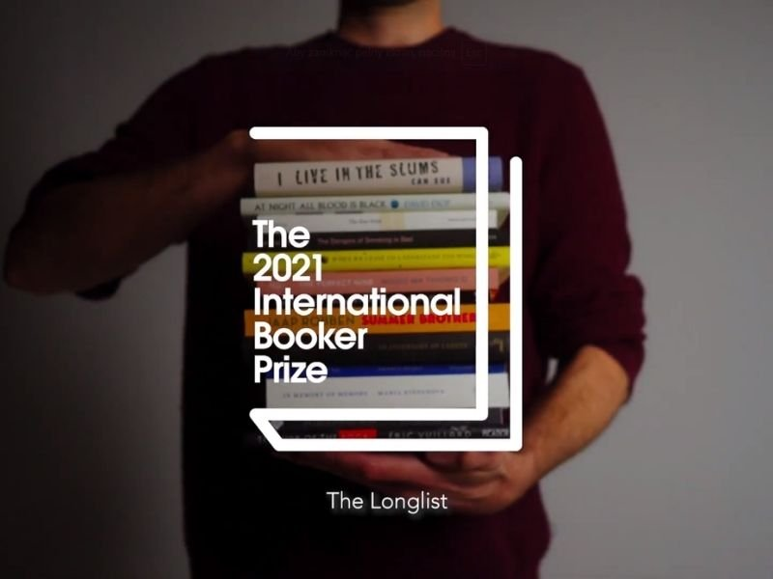

Międzynarodowy Booker 2021
30 marca ogłoszono tzw. długą listę nominowanych do The International Booker Prize, Międzynarodowej Nagrody Bookera. Znalazło się na niej 13 tytułów. Nominowane książki zostały przetłumaczone na angielski z języków europejskich (hiszpańskiego, niemieckiego, francuskiego czy duńskiego), a także z języka arabskiego i kikuju (używanego w Kenii).
Lucy Hughes-Hallett, przewodnicząca jury, tak podsumowała nominowane książki:
„W roku, w którym ledwie mogliśmy wychodzić z własnych domów, my, członkowie jury, dzięki czytaniu przemierzaliśmy kontynenty. Każda przeczytana przez nas książka jest wyjątkowa. Jednak wyłania się z nich wspólny temat – migracja, wynikający z niej ból, ale także owocne wzajemne powiązania współczesnego świata”.
Pełna lista nominowanych do tegorocznej nagrody The 2021 International Booker Prize:
- „I Live in the Slums” Xue Can, przekład chińskiego: Karen Gernant i Chen Zeping;
- „At Night All Blood is Black” David Diop, przekład z francuskiego: Anna Mocschovakis;
- „The Pear Field” Nana Ekvtimishvili, przekład z gruzińskiego: Elizabeth Heighway,
- „The Dangers of Smoking in Bed” Mariana Enríquez, przekład z hiszpańskiego: Megan McDowell,
- „When We Cease to Understand the World” Benjamín Labatut, przekład z hiszpańskiego przełożył Adrian Nathan West,
- „The Perfect Nine: The Epic Gikuyu and Mumb” Ngugi wa Thiong'o, przekład z kikuju autora,
- „The Employees” Olga Ravn, przekład z duńskiego: Martin Aitken,
- „Summer Brother” Jaap Robben, przekład z niderlandzkiego: David Doherty,
- „An Inventory of Losses” Judith Schalansky, przekład z niemieckiego: Jackie Smith,
- „Minor detail” Adania Schibli, przekład z arabskiego: Elisabeth Jaquette,
- „In Memory of Memory” Maria Stepanova, przekład z rosyjskiego: Sasha Dugdale,
- „Wretchedness” Andrzej Tichy, przekład ze szwedzkiego: Nichola Smalley,
- „The War of the Poor” Eric Vuillard, przekład z francuskiego: Mark Polizzotti.
Nominowane książki pojawią się w Polsce?
Obecnie tylko jedna z nominowanych publikacji dostępna jest w jezyku polskim. „Pamięci pamięci” Marii Stiepanowej została wydana w przekładzie na nasz język w 2020 roku. W seriwsie lubimyczytać.pl czytelnicy wystawili jej średnią ocen 7,5 / 10. Na polskim rynku dostępne są również książki nominowanych: Mariany Enriquez, Judith Schalansky oraz Ngugiego wa Thiong'o. Nazwisko tego ostatniego pisarza regularnie pojawia się także wśród prognozowanych laureatów literackiej Nagrody Nobla.
Polskich czytelników może zainteresować postać Andrzeja Tichy'egoy. Mieszkający w Szwecji pisarz ma polsko-czeskie korzenie (jego matka była Polką). Nominowana książka jego autorstwa, zatytułowana „Wretchedness", to piąta powieść w jego dorobku.
„Nie wszyscy pisarze pozostają w swoich krajach ojczystych - mówi Lucy Hughes-Hallett, przewodnicząca jury. - Wielu to robi, pisząc wspaniałe powieści o swoich rodzinnych miastach. Ale nasza długa lista obejmuje wizję czesko-polskiego autora o napędzanym narkotykami szwedzkim półświatku, holenderskiego autora z Chile piszącego po hiszpańsku o niemieckich i duńskich naukowcach, a także senegalskiego pisarza piszącego z Francji o Afrykanach walczących w europejskiej wojnie”.
Krótką listę finalistów, na której znajdzie się już tylko sześć książek, poznamy 22 kwietnia. Ogłoszenie tegorocznego zwycięzcy nastąpi w środę 2 czerwca 2021 roku.
Międzynarodowa Nagroda Bookera ma także wymiar finansowy. Pisarz i tłumacz, który dokonał przekładu książki na język angielski, otrzymują nagrodę w wysokości 50 tys. funtów.
Dla zainteresowanych – Alicja Borowiec

